110年10月4日餐點照片
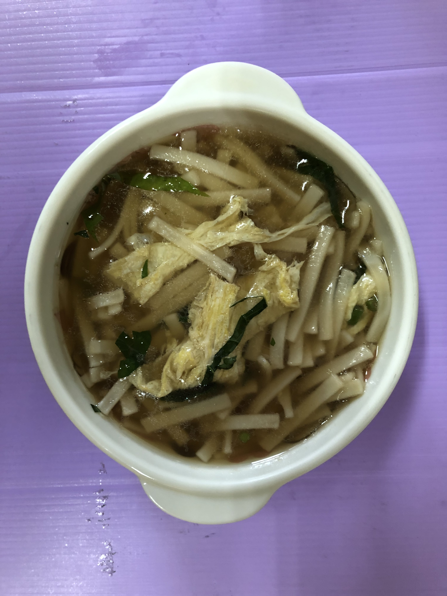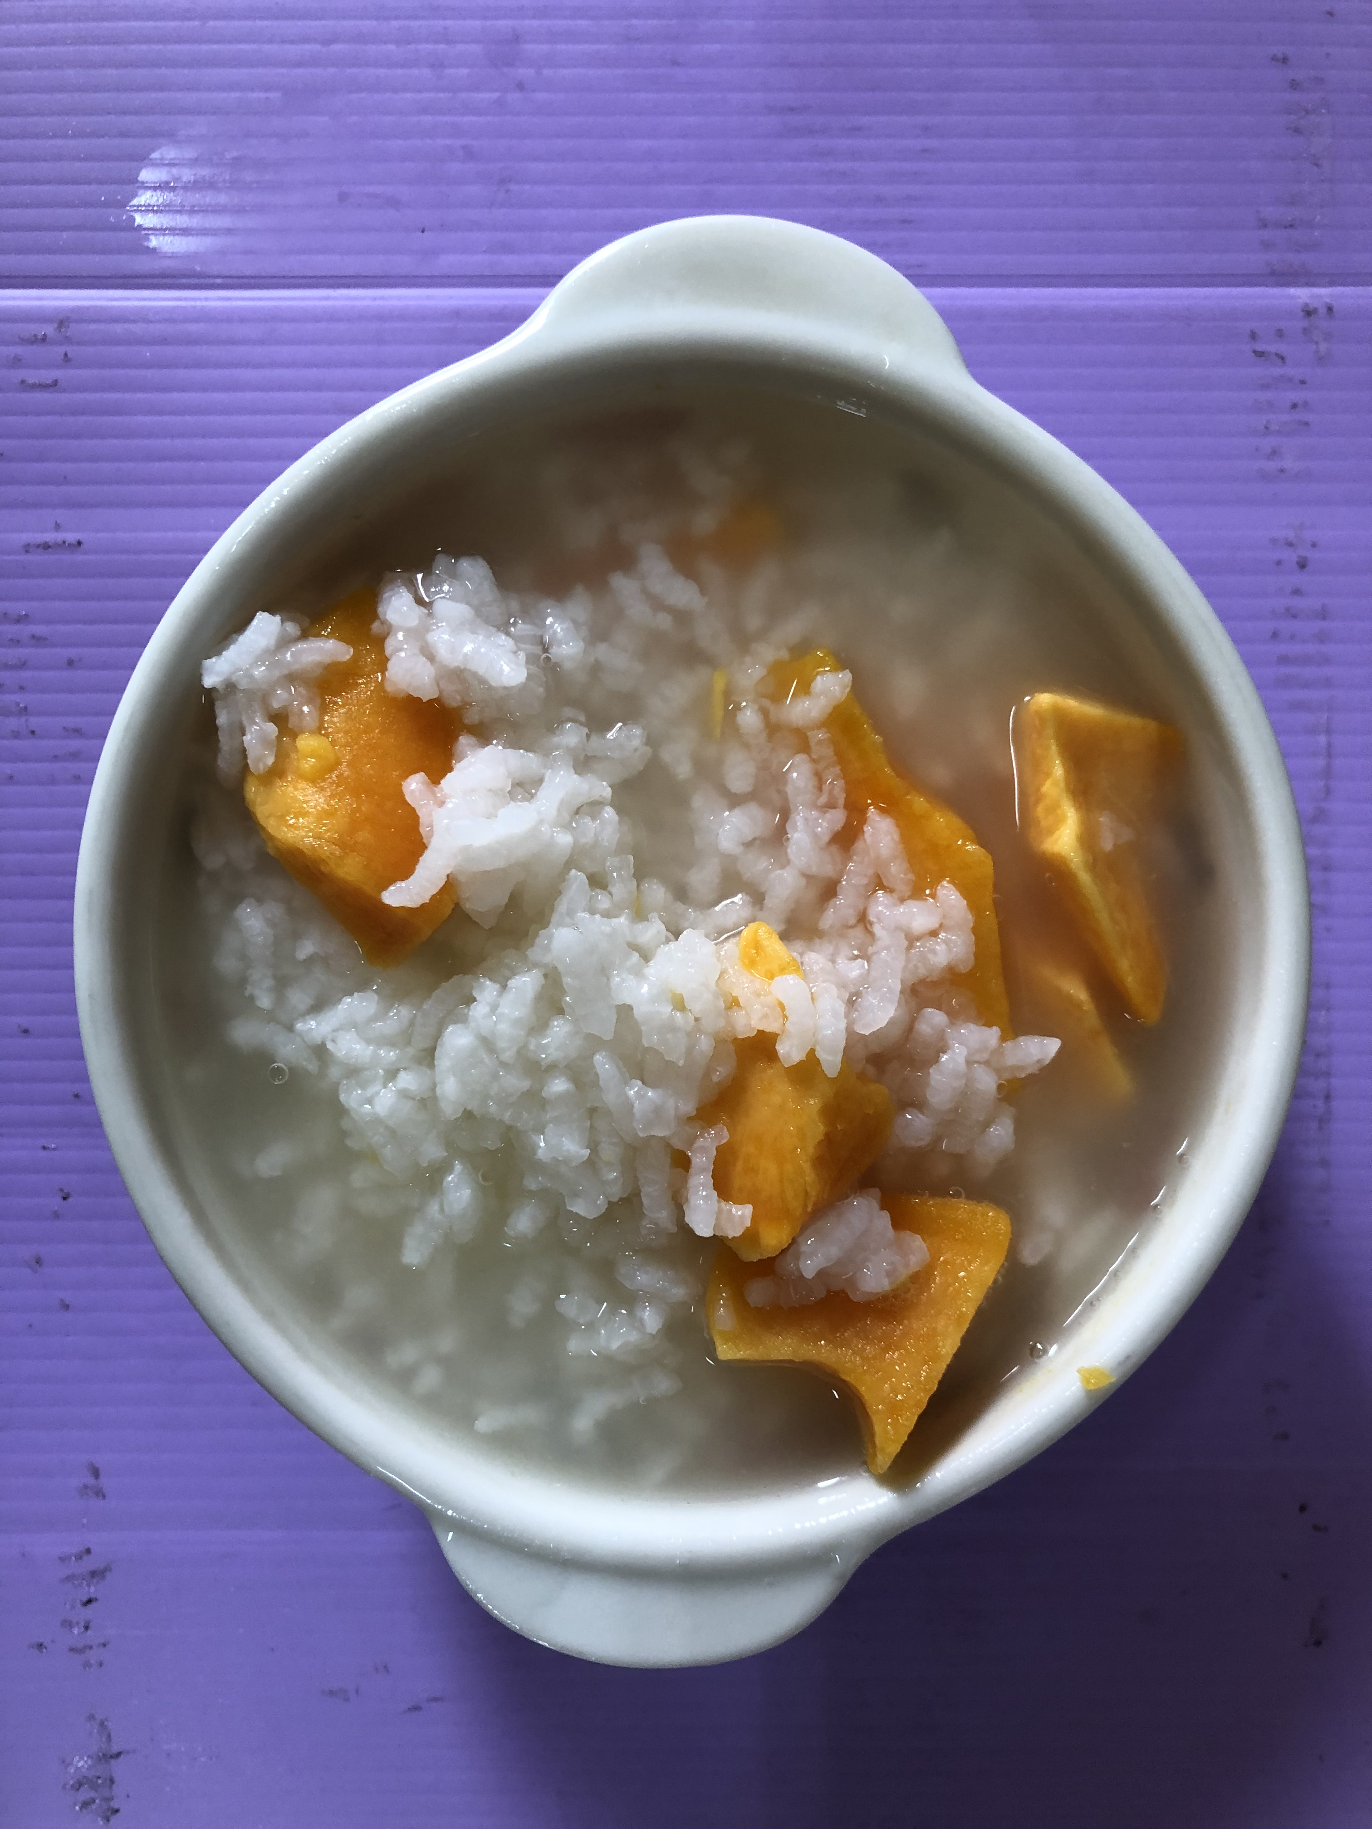
早餐(蔬菜蛋花麵) 下午點心(地瓜粥)
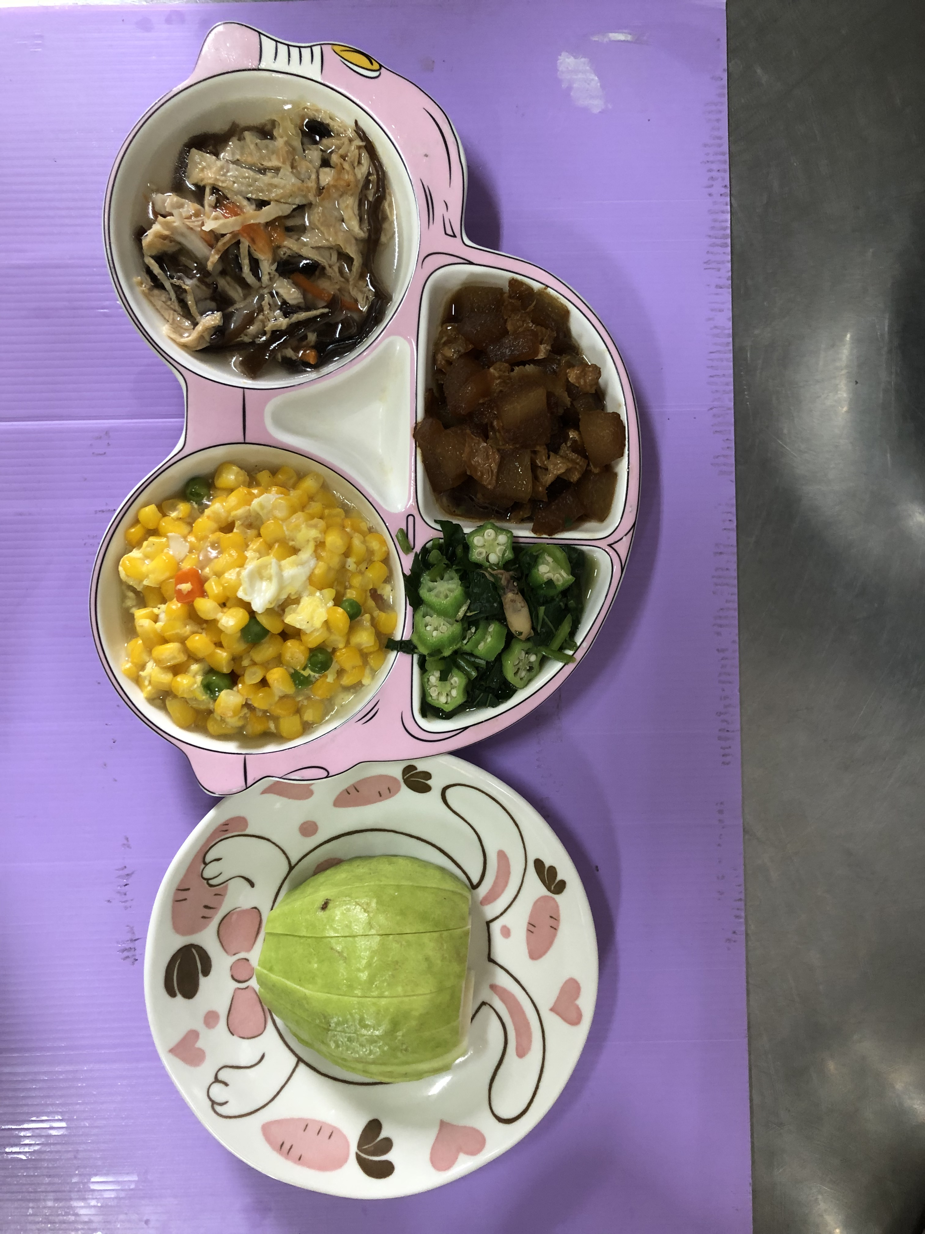
午餐(滷冬瓜、玉米芙蓉、炒青菜、三絲豆皮湯、水果)

